Clase del día - 18/05/2021

La clase de hoy vamos a ver cómo realiza la resolución de nombres un DNS.

**Resolución de nombre en un DNS**

Cuando un usuario escribe una URL en un navegador web, se inicia un proceso de resolución de nombres para la URL, en primer lugar, se debe resolver el dominio al cual se va a conectar el navegador.

La resolución del dominio la realiza un **solucionador de nombre** dentro del sistema operativo que ejecuta el navegador.

Supongamos que el usuario escribe la siguiente URL en su navegador web:

ftp://ftp.cs.vu.nl//pub/globe/ index.html

El nombre de ruta correspondiente sería el siguiente (ver el tema Espacios de nombres):

root:nl,vu,cs,ftp,pub,globe,index.html

Esto significa que el usuario requiere acceder al archivo “index.html” el cual se encuentra en el directorio “/pub/globe” en el servidor cuyo dominio es “ftp.cs.vu.nl” (Ejemplo de DNS que vimos la clase anterior).

Para resolver la URL existen dos técnicas, la resolución iterativa y la resolución recursiva.

**Resolución iterativa**

En la resolución iterativa se ejecutan los siguientes pasos:

1) El solucionador de nombre del cliente se conecta a un solucionador de nombre **root** cuya dirección IP es conocida enviando la ruta <nl,vu,cs,ftp>. Este servidor resolverá el nombre hasta dónde le sea posible, en este caso solo puede resolver la etiqueta “nl”, entonces regresará al solucionador de nombre del cliente la dirección IP del solucionador de nombre **nl** y la ruta restante <vu,cs,ftp>.

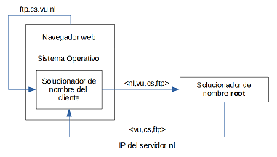

2) El solucionador de nombre del cliente se conecta al solucionador de nombre **nl** enviando la ruta <vu,cs,ftp>. Este servidor solo puede resolver la etiqueta “vu”, entonces regresará al solucionador de nombre del cliente la dirección IP del solucionador de nombre **vu** y la ruta restante <cs,ftp>.

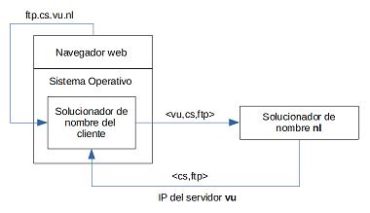

3) El solucionador de nombre del cliente se conecta al solucionador de nombre **vu** enviando la ruta <cs,ftp>. Este servidor puede resolver las etiquetas “cs” y “ftp”, entonces regresará al solucionador de nombre del cliente la dirección IP del servidor **ftp**.

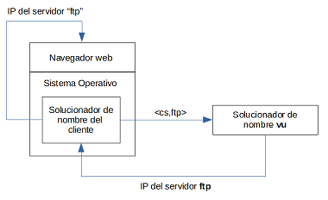

4) El navegador web se conecta al servidor **ftp** enviando la ruta /pub/globe/index.html. Finalmente el servidor FTP regresa el archivo solicitado.

**Resolución recursiva**

Debido a que el solucionador de nombre del cliente suele estar lejos de los solucionadores de nombres, la resolución iterativa puede ser tardara en términos de comunicación. Una alternativa a la resolución iterativa de nombres es el uso de la técnica de resolución recursiva.

En la resolución recursiva, el solucionador de nombre del cliente se comunica con el solucionador de nombre **root** enviando la ruta <nl,vu,cs,ftp>, este servidor solo puede resolver la etiqueta “nl” por tanto se comunica con el solucionador de nombre **nl** enviando el resto de la ruta <vu,cs,ftp>.

El solucionador de nombre **nl** sólo puede resolver la etiqueta “vu” por tanto se comunica con el solucionador de nombre **vu** enviando el resto de la ruta <cs,ftp>.

Finalmente, el solucionador de nombre **vu** resuelve las etiquetas “cs” y “ftp”, entonces regresará al solucionador de nombre **nl** la dirección IP del servidor **ftp**. El solucionador de nombre **nl** le envía la dirección IP al solucionador de nombre root, y este le enví la IP al solucionador de nombre del cliente.

El solucionador de nombre que resuelve la última etiqueta regresa la IP al servidor que se comunicó con él, y así sucesivamente hasta que el solucionador de nombre root regresa la IP al solucionador de nombre del cliente

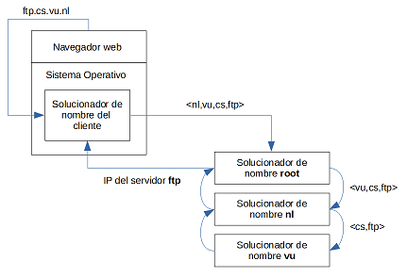

La desventaja de la resolución recursiva es que representa una mayor carga en cada servidor de nombre, ya que debe mantener abierta una conexión al siguiente solucionador mientras el proceso de resolución esté en curso.

Por esta razón, los servidores de nombre de la capa global (los cuales son los que más peticiones reciben) soportan solamente la resolución iterativa.